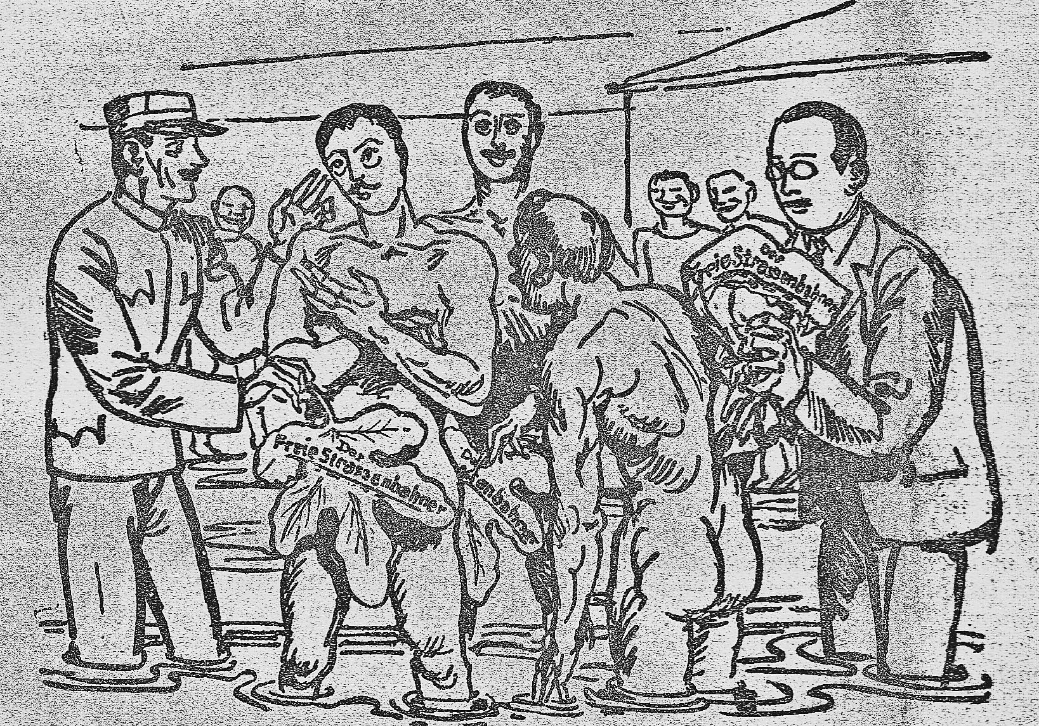

Große Reinigungsarbeit im Zürcher Strandbad

Unter aktivster Mitwirkung der freisinnigen, Grütlianer- und konservativer Politiker der Stadt Zürich und innigster Teilnahme vieler Zuschauer aus allen Bevölkerungsschichte hat vorletzte Woche im neuen Zürcher Strandbad eine grossartige Attraktion stattgefunden. Es handelte sich darum, den sogenannten neutralen Strassenbahnerverband vom Vorwurf des Arbeiterverrats reinzuwaschen. Das Werk soll aber misslungen sein, trotzdem der Möbelfabrikant „Xaver“ ganze KübeI voll Schmierseife (es soll zwar mehr Schmiere als Seife gewesen sein) zur Verfügung gestellt hat, weshalb die gleiche Prozedur am Rheinfall bei Schaffhausen wiederholt werden wird.

Der Gemeinde- und Staatsarbeiter, 7.7.1922.
Gewerkschaften > Gelbe Gewerkschaften. Werbung. Zürich. 7.7.1922.doc.

